Pasteibakjes met paddenstoelenragout
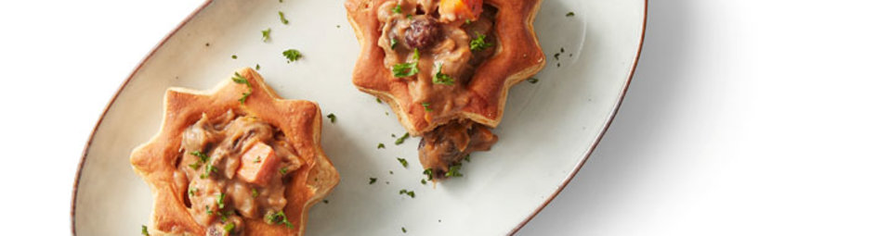
Ingrediënten: 4 personen
1 schaal PLUS FeestMoment Champignonragout met truffel en aardpeer (400 g)
1 pak PLUS FeestMoment Bladerdeeg pasteibakjes (4 stuks)
Paar takjes platte peterselie

Bereidingswijze:
Verwarm de oven voor op 180 °C. Zet de pasteibakjes op een bakplaat en warm 5 minuten op in de oven. Verwarm ondertussen de paddenstoelragout volgens de aanwijzing op de verpakking. Zet de pasteibakjes elk op een bord en schep de ragout in de bakjes. Er mag best iets over de rand heengaan. Garneer met een takje peterselie of hak de peterselie fijn en bestrooi de pasteitjes ermee.

